Enable, Don’t tell

Historia (El mundo en el que se desarrolla el juego)

Trama (los elementos de ese mundo que participan activamente en el juego)

Tema (de que trata el juego)

Encontrar el tema principal del Juego

* Auto descubrimiento
* Exploración
* Soledad
* Poder
* Inevitable

# Frase

ALGUIEN quiere ALGO con intensidad y encuentra OBSTACULOS cuando INTENTA conseguirlo.

**Obstáculo = conflicto**

Cautivar al jugador mediante el conflicto superarlos en gran parte son la razón del juego.

**Tipo de conflicto**

Lo que se interpone

* Interno
* Externo

**Quiere algo = Tensión**

su deseo principal, ¿Qué quiere el personaje?

Ayuda a mantener el interés en el espectador

El Gameplay se forma con muchas pequeñas y medianas tensiones que según van siendo reveladas, introduce nuevas tensiones manteniendo el interés hasta alcanzar resolver la tensión principal.

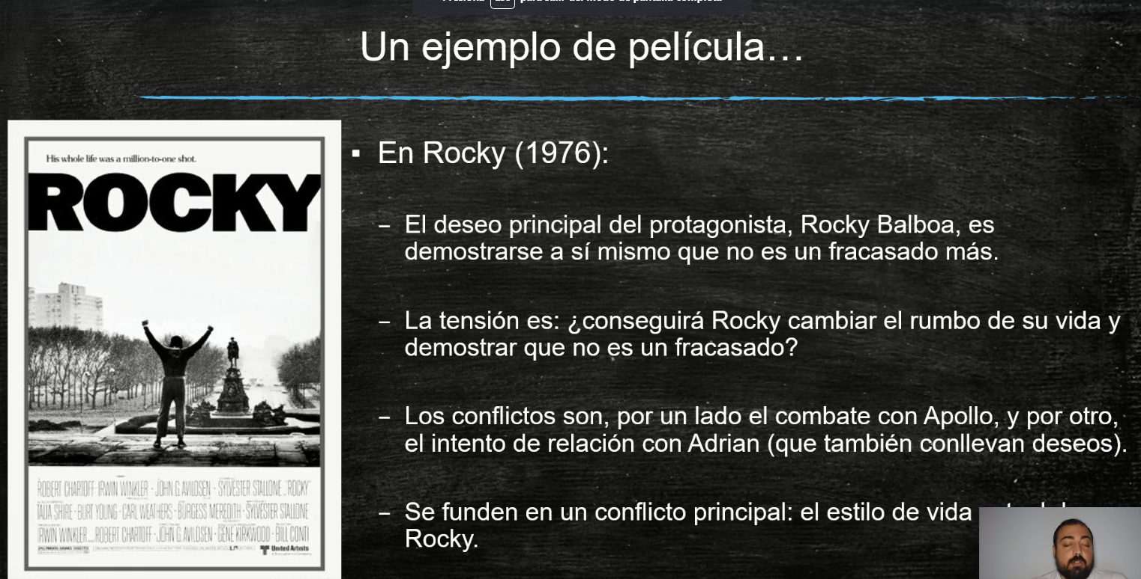

Estructura más eficiente para utilizar

**Planteamiento:**

* Status Quo:Como está el mundo antes de que suceda algo
* Presentación del tema
* Presentación de los personajes
* Presentación de la tensión
* Detonante: intensidad emocional alta

**nudo:**

* Presentación del conflicto principal

**desenlace**

* Puede o no cumplirse la tensión se llama Anticlímax falsa idea de una resolución positiva, puede ser un pre clímax también.
* Resolución de conflicto y clímax

Personajes

* Todos los personajes deben tener su propia voz no la del autor.
* Todos los personajes deben tener su propia razón de ser.

# Los Arquetipos

**El Héroe**

* Debe estar presente toda la historia
* Identificar y empatizar
* Debe sufrir un cambio o crecimiento
* Debe ponerse a si mismo o a los demás en un riesgo real por un bien mayor.

**El Villano**

* Es un reflejo sombrío del héroe
* Entre mejor sea el villano más fuerte será la historia y nuestro héroe.
* Debe significar un desafío, pero abordable.
* Debe tener sus propios motivos y motivaciones.
* Debe seguir un plan
* Suele ver sus acciones como algo bueno desde su perspectiva él es el héroe.
* Debe existir un enfrentamiento con el héroe.
* Puede o no tener crecimiento.

**El Mentor:**

* Ayuda a el héroe a ponerse en marcha
* Otorga información
* Suele sufrir para que el héroe crezca
* Suele regalar algo al héroe para facilitar su labor. (Viene de la mitología griega)

**Aliado:**

* Fiel a el héroe
* Puede servir como alivio cómico.

**Secuaz:**

* Aliado al Villano.

**Inocente**

* Damisela en peligro
* Sufre de manera injusta
* Sirve para enfatizar las acciones del héroe

**El bufón**

* Sirve de alivio cómico
* Dice lo que nadie se atreve
* Se sale de las convenciones

**Traidor**

* Puede cambiar de lado
* Sus intenciones no son claras

**Guardian**

* Personaje neutral
* Bloquea el paso del héroe

**Heraldo**

* Aporta información al héroe

*Muchos profesionales aseguran que los personajes son mas importantes que la trama de un* videojuego

Estructura del mononito

No todas las historias deben contar con todas las fases

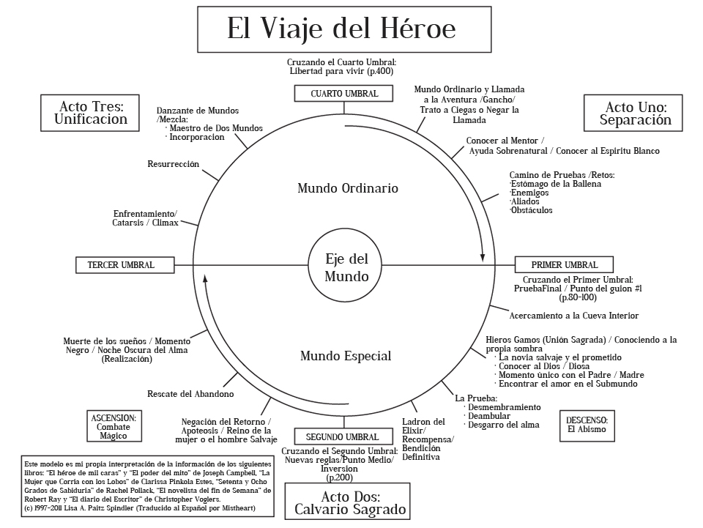

Grafica de interés

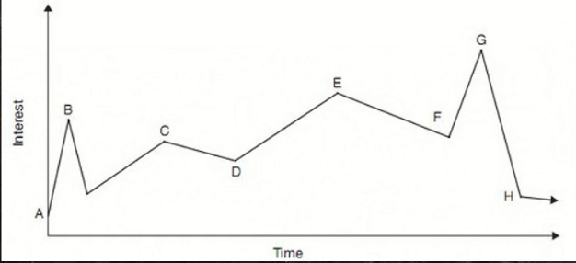

El conocer la estructura básica nos ayuda a transgredirla sabiendo que siempre podemos volver al camino correcto si nos perdemos.

Foreshadowing

Todo aquello que voy a exponer como resolución a un problema debo sugerirlo antes.

**Deus Ex Machina:** evitar que la resolución de los conflictos sea de la nada, solo para que el protagonista cumpla sus objetivos.

Un Deus Ex Machina solo es valido si complica al protagonista.

La guerra de los mundos = bacterias.

Es importante por que ayuda al jugador a atar cabos y hacer que se sienta mas inteligente

# Planting

Sembrar una idea o concepto que posteriormente va a volver, poco explicita o sutil.

# Playoff

Se recupera la idea plantada anteriormente, y así se asimila de una forma mas natural.

**Ejemplo:**

*Un personaje le dice a otro que tiene miedo a las alturas. Mas tarde, deberá trepar por una montaña gigantesca, con la complicación añadida a su miedo.*

*Rayo en regreso al futuro.*

Al jugador le gusta atar cabos y predecir aquello que va a pasar.

**Ejemplo de suspenso**

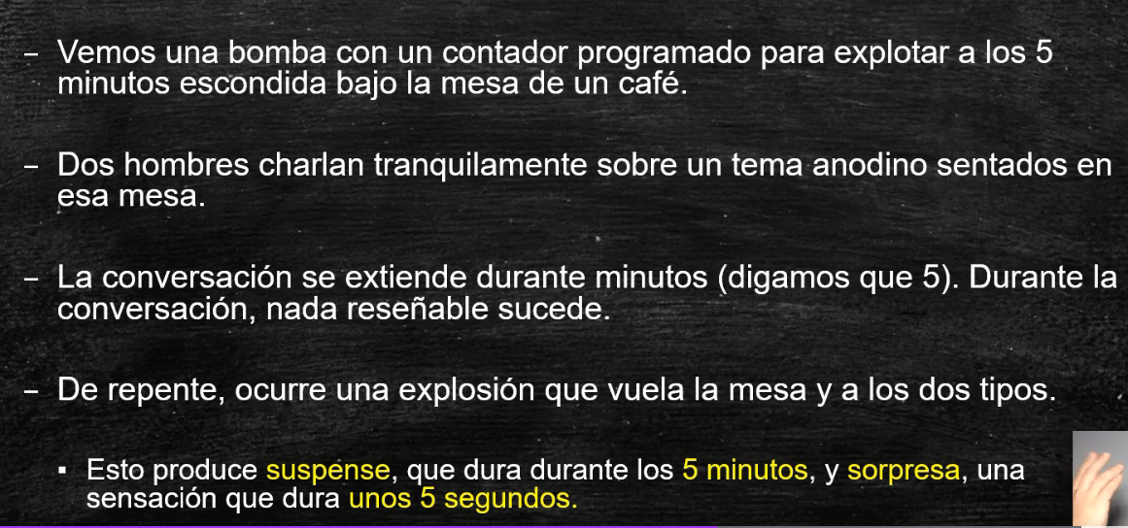

Anticipación por contraste

Se prepara el resultado emocional de la situación haciendo que le preceda otra situación que genere un impacto emocional contrario.

Es importante que de ser necesario se haga una recopilación de la información ya expuesta, siempre es imprescindible no forzar ni poner a prueba la memoria del jugador.

# Contraste por oposición

Debemos poner al personaje en situaciones en donde no quiere estar, para generar un impacto emocional o cómico.

Tomb Raider (2013)

Alan Wake (2010) luz equivale a vida y oscuridad a muerte

Disonancia Ludo narrativa

Existen ciertas reglas dentro de los juegos que en la vida real no funcionan sin embargo eso no da pie a que puedas realizar lo que sea, debes mantener una coherencia dentro de lo que puedes y no puedes hacer dentro del mundo de tu juego. No se debe forzar la máquina.

*Ejemplos de disonancia ludo narrativa Tomb Raider, Lara croft es una persona asustada y sin entrenamiento, pero acaba con mas de un ejercito ella sola, sin problemas. Sin embargo, es común ver en los juegos que un herido comiendo algo recupera energía y no se nos hace mal.*

## Consejo

* *Utilizar el aspecto vidual y animaciones de los personajes para dar información al jugador por ejemplo su estado actual, ya que el jugador pasa mucho tiempo viendo al personaje.*
* *Tratar narrativamente los lugares, los objetos demás como si fueran un personaje.*
* *Evitar clichés, pero de ser necesario utilizarlos.*
* *Cuanta más influencia tenga la muerte de tu personaje en el juego, más impacto generara su muerte potencial.*

Estructura Lineal o no Lineal

Narrativas en embudo

Las ramas o niveles desembocan en un mismo cuello de botella.

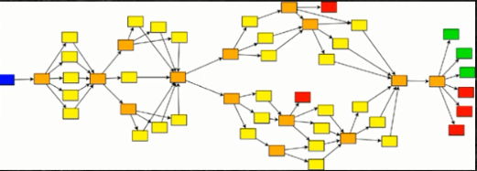

Se debe evitar la explosión combinatoria que es un fenómeno que además por definición crece de manera exponencial y es cuando una narrativa crece a lo ancho y no a lo largo

Acompañar las acciones o dilemas de la música y ambientación adecuada ejemplo Undertale

Diálogos

Los diálogos siempre son un riesgo pues se inclinan a introducir disonancia ludo narrativa o suspensión de la incredulidad.

Existen varios tipos de diálogos:

**Cinemática**

* Informativos
* Ocurren fuera del gameplay

**Diálogos ambientales**

* Diálogos in-game
* Se activan por triggers
* Dan Feedback al jugador sobre ciertas situaciones
* Dan información no critica

**Diálogos interactivos**

* Da elecciones a el jugador.
* Permiten bifurcar la historia
* Son in-game

Los árboles de diálogos se basan en la teoría de grafos (grafos dirigidos).

Documentación

GDD (Documento Global): Recoge la narrativa del juego

CDD (Documento de descripción de Personaje): Se incluye un resumen en el GDD Suele dividirse en:

* Descripción básica (Nombre, sexo, edad, background básico)
* Personalidad y perfil (forma de hablar, cultura, nivel socioeconómico, histórico)
* Profundidad (deseos, miedos, valores, fortalezas, debilidades)
* Descripción visual (Atributos físicos, ropa, armas, objetos personales)
* Imagen o ayuda visual
* Apuntes Narrativos (relaciones, desarrollo, etc.)

WDD (World Description document)

LDD (Level Description document) se suele incluir en el Level Design document.

# Extras

* Weapon Description Document
* Vehicle Description document
* Etc.
* En general Entity description document.

Se pueden hacer tan ligeros como sea posible de modo de no abrumar con tanta información, sin embargo, deben ser lo más claros que se pueda y no obviar detalles importantes. Se hacen para apoyar el Gameplay no al revés.